Personal Branding Anies Baswedan dalam Membangun Citra pada Pilpres 2024 di Instagram

Adinda Nurfadilah, Pia Khoirotunnisa
Fakultas Dakwah dan Ilmu Komunikasi, UIN Syarif Hidayatullah Jakarta
anurfa19@gmail.com

Abstract
General election contestation is an implementation of the existence of a democratic system in Indonesia, while also being a place to accommodate people’s voices in determining leaders for the next few years. Prior to the democratic party, the candidats usually compete to build personal branding tp seize community attention and of course to achieve high electability in the 2024 elections. Increased social media use today provides candidats with opportunities for political campaigns and bulid personal branding. The candidates can easily persuade people by speading vision and missions through social media. As did one of the Nasdem party’s candidates, Anies Baswedan who used social media as a campaign to build self-image. This type of research is a descriptive qualitative. A descriptive qualitative approach fits the goal of this research, which is to see personal branding that is part of a political campaign carried out by Anies Baswedan on instagram social media. The source of this research data is from the personal instagram account of Anies Baswedan. The result of this research found that Anies Baswedan fulfills three key elements in building personal branding. These are personality values, promise and relationship.
Kontestasi pemilihan umum (pemilu) merupakan implementasi dari adanya sistem demokrasi di Indonesia, sekaligus sebagai suatu wadah untuk menampung suara masyarakat dalam menentukan pemimpin untuk beberapa tahun ke depan. Menjelang pesta demokrasi biasanya para kandidat berlomba-lomba membangun personal branding agar mampu merebut atensi masyarakat dan tentunya agar mencapai elektabilitas yang tinggi di pemilihan pemilu 2024. Peningkatan penggunaan media sosial saat ini memberikan peluang kepada para kandidat untuk melakukan kampanye politik dan membangun citra diri. Para kandidat dapat dengan mudah mempersuasi masyarakat dengan menyebarkan visi dan misi melalui media sosial. Seperti yang dilakukan oleh salah satu kandidat dari partai Nasdem, Anies Baswedan yang memanfaatkan media sosial Instagram sebagai media kampanye untuk membangun citra diri. Jenis penelitian ini adalah kualitatif deskriptif. Pendekatan deskriptif kualitatif seduai dengan tujuan dari penelitian ini, yaitu untuk melihat personal branding yang merupakan bagian dari kampanye politik yang dilakukan oleh Anies Baswedan di media sosial Instagram. Sumber data penelitian ini adalah dari akun instagram probadi Anies Baswedan yaitu @aniesbaswedan. Hasil dari penelitian ini ditemukan bahwa Anies Baswedan memenuhi tiga elemen utama dalam membangun personal branding. Yaitu persoality values, promise, dan relationship.

Keywords: Personal Branding, Media Sosial, Citra, Pilpres.

Pendahuluan
Momentum pemilihan umum di Indonesia idealnya selalu melibatkan proses kampanye politik dan personal branding guna membangun citra politik yang baik di mata masyarakat. Saat ini, masing-masing kandidat sudah melakukan kampanye politik. Hal ini dapat dilihat dari banyaknya baliho yang bermunculan sebagai bentuk langkah awal kampanye yang dilakukan untuk memperkenalkan kandidat kepada masyarakat. (Fitri, 2022) Sehingga masyarakat menjadi tahu para kandidat yang akan maju dalam pilpres 2024 mendatang. Selain itu, kampanye politik juga dilakukan untuk merebut atensi dan pilihan dari masyarakat. Sebagaimana pengertian kampanye berdasarkan Peraturan Komisi Undang-undang Pemilihan Umum Republik Indonesia Nomor 23 Tahun 2018 tentang kampanye pemilihan umum pada pasal 1 ayat 21 yang berbunyi “kampanye pemilu yang selanjutnya disebut kampanye adalah kegiatan peserta pemilu atau pihak lain yang ditunjuk oleh peserta pemilu untuk meyakinkan para pemilih dengan menawarkan visi, misi, dan program, dan/atau citra diri peserta pemilu".
Kegiatan kampanye politik intinya adalah kegiatan yang bertujuan untuk memperkenalkan diri ke publik dengan tujuan agar elektabilitas calon meningkat. Hal ini bisa didukung dengan membangun personal branding atau pembentukan citra diri sebagai penunjang kampanye. Di era modern saat ini, media sosial memiliki berbagai manfaat bagi manusia. Media sosial dimanfaatkan oleh para aktor politik untuk dapat membangun image di mata masyarakat. Saat ini, masyarakat Indonesia sangat familiar dengan media sosial dan cenderung menjadi pengguna aktif media sosial. Terlebih, terdapat data yang mengatakan bahwa banyaknya pengguna internet untuk keperluan sosial media di Indonesia mencapai 191 juta jiwa pada bulan Januari 2022.
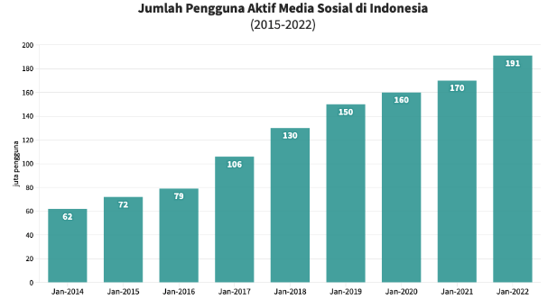
Gambar 1. Jumlah pengguna aktif media sosial di Indonesia (2015-2020), sumber: DataIndonesia.id
Salah satu media sosial yang paling digemari oleh masyarakat Indonesia adalah Instagram. Menurut data yang dirilis Nepoleon Cat dalam Monavia Ayu Rizaty, terdapat 109,33 juta pengguna Instagram di Indonesia hingga April 2023. Jumlah tersebut meningkat 3,45% dibandingkan pada bulan sebelumnya. (Murbantoro E. N., 2023) Banyaknya jumlah pengguna Instagram menggambarkan bahwa Instagram merupakan sosial media yang memiliki potensi besar dalam menyebarkan pesan politik serta untuk membangun personal branding yang baik di mata masyarakat.
Personal branding menjadi suatu hal yang penting dalam menunjang kesuksesan seseorang, khususnya bagi seorang poliisi. Jika seorang politisi memiliki personal branding yang baik, maka ia akan mudah mendapatkan kepercayaan dan dukungan dari masyarakat. Saat ini, banyak politisi, khususnya para kandidat calon presiden 2024 yang menggunakan media sosial Instagram sebagai salah satu media utamanya selain YouTube, Twitter dan Facebook sebagai sarana untuk membangun citra diri. Para kandidat dapat menyampaikan tentang aktivitas politiknya kepada masyarakat melalui Instagram, termasuk akun @aniesbaswedan. Akun ini telah memiliki 5,9 juta pengikut dari rentang waktu 2013 sampai dengan 2023 dengan 4.464 unggahan pada feeds serta unggahan story yang tidak terhitung jumlahnya.
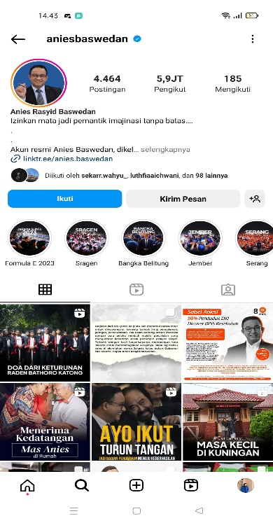
Gambar 2. Profil akun Instagram Anies Baswedan, sumber: Akun Instagram @aniesbaswedan
Melihat penggunaan media sosial yang kini telah beragam dan tidak hanya sekedar sebagai media komunikasi belaka, maka hal tersebut menarik perhatian peneliti. Bagaimana media sosial, termasuk instagram, kini digunakan sebagai sarana untuk membangun citra diri oleh para aktor politik perlu untuk digali lebih dalam. Fenomena tersebut akan diteliti dari sisi Anies Baswedan. Peneliti akan mengidentifikasi serta mendeskripsikan bagaimana personal branding yang dibangun oleh Anies Baswedan melalui media sosial instagram miliknya. Sehingga penelitian ini memiliki tujuan untuk menggali bagaimana personal branding Anies Baswedan melalui media sosial instagram. Penelitian ini berfokus pada kajian personal branding Anies Baswedan di media sosial instagram.
Anies Baswedan menggunakan media sosial Instagram untuk membangun personal branding dirinya melalui postingannya dalam akun instagram, sehingga dilihat oleh followersnya dan menjadi penilaian orang yang melihatnya. Tulisan ini akan mengamati personal branding yang dilakukan oleh Anies Baswedan di media sosial Instagram.

Literature Review
Penelitian terkait penggunaan media sosial dalam membangun personal branding aktor politik dilakukan oleh Erfina Nurussa’adah dan Mika Dhitya Murbantoro tentang personal branding Ganjar Pranowo di media sosial dalam membangun komunikasi politk. Hasil dari penelitian ini adalah ditemukan empat personal branding yang melekat pada Ganjar Pranowo melalui aktivitas komunikasi politiknya melalui Instagram. (Nurussa’adah & Murbantoro, 2023)
Penelitian lainnya yang dilakukan oleh Irna Nur Fitriyani tentang komunikasi politik Ridwan Kamil dalam membangun personal branding di media sosial. Hasil dari penelitian menunjukkan bahwa Ridwan Kamil berhasil menerapkan 8 konsep personal branding yaitu spesialisasi (the law of specialization), kwpwmimpinan (the law of leadership), kepribadian (the law of personality), perbedaan (the law of distinciveness), visibilitas (the law of visibility), kesatuan (the law of unity), keteguhan (the law of persistence) dan nama baik (the law of goodwill). (Fitriyani, 2023)
Kajian tentang strategi personal branding dalam pemenangan pemilu legislatif dilakukan oleh Sumaryono, dkk. Hasil dari penelitian ini menemukan terdapat tiga strategi yang perlu dilakukan dalam rangka membangun citra diri, yaitu citra, atribusi rasional dan atribusi emosional. Strategi citra disini mempunyai 3 hal yang penting untuk diperhatikan yautu gambaran personal secara umum, keunikan dan autentisitas. Kemudian citra juga terbentuk dari keunikan personal serta kepemimpinan autentik yang asli. Strategi yang sekanjutnya yaitu strategi atribusi rasional, merupakan strategi personal branding yang terkait dengan profesionalitas. Penelitian menemukan ada empat atribut rasional yang digunakan pada strategi personal branding yaitu kepemimpinan, kemampuan, kredibilitas dan konsistensi. Strategi terakhir yautu strategi atribut emosional yang terkait dengan kepribadian dan hal-hal emosional yang diletakkan kepada seseorang. (Sumaryono et al., 2021)
Penelitian lain dilakukan oleh Wina Avondita, dkk mengenai personal branding Agus Harimurti Yudhoyono di media sosial Instagram. Hasil dari penelitian ini memperlihatkan apa yang diperoleh bahwa personal branding, framing, dramatugi tersebut melalui tiga teori ini menghasilkan personal branding yang dibangun manajemen Agus Harimurti Yudhoyono melalui media sosial Instagram telah membentuk personal branding yang realistis maka terbentuklah personal branding yang realistis dari seorang Agus Harimurti Yudhoyono. (Avondita et al., 2022)
Banyaknya penelitian mengenai personal branding para aktor politik menunjukkan pentingnya melakukan strategi personal branding pada pemilu. Kontribusi penelitian ini menambah penelitian terkait personal branding yang dilakukan oleh aktor politik di Indonesia.

Metodologi Penelitian
Penelitian ini menggunakan pendekatan kualitatif deskriptif, penelitian kualitatif deskriptif adalah penelitian kualitatif yang bertujuan untuk memahami dan memaknai subjek. Dengan kata lain, menggambarkan secara rinci apa, siapa, dimana, kapan, bagaimana, mengapa subjek yang diteliti. (Harahap, 2020) Metode yang digunakan dalam penelitian ini adalah metode studi pustaka atau library research, metode studi pustaka yaitu metode dengan pengumpulan data dengan cara memahami dan mempelajari teori-teori dan berbagai literatur yang berhubungan dengan penelitian. (Adlini et al., 2022) melalui metode ini, sumber data berasal dari buku, artikel jurnal, website, dan postingan akun Instagram @aniesbaswedan. Pendekatan kualitatif deskriptif sesuai dengan tujuan artikel ini yakni untuk melihat fenomena pemanfaatan media sosial, khususnya Instagram oleh tokoh politik untuk membangun personal branding.

Personal Branding Tokoh Politik
Brand adalah nama, tanda, simbol, gambar yang digunakan untuk mengidentifikasi sebuah produk, barang, jasa, orang maupun perusahaan dengan tujuan untuk membedakan dengan lainnya, brang mampu menciptakan persepsi tentang penilaian dan citra terhadap produk. (Kotler & Keller, 2013). Sedangkan kegiatan membangun brand untuk memberikan perspektif untuk mendapat penilaian serta dapat menjadi pembeda dengan kompetornya adalah kegiatan branding.
Branding merupakan hal yang umum dilakukan didalam kegiatan pemasaran yang bertujuan untuk membedakan satu produk dengan produk yang lainnya agar dapat memunculkan ciri khas dari produk tersebut. Pada dasarnya, branding dilakukan bukan hanya untuk menampilkan keunggulan suatu produk semata, tetapi juga untuk menanamkan brand ke dalam benak konsumen. (Muluk, 2014) Perkembangan konteks branding kini sudah merambah ke banyak hal, termasuk dalam pengembangan diri seseorang. Hal inilah yang disebut sebagai personal branding. Sebagaimana yang dijelaskan oleh (Kartajaya, 2005) bahwa brand bukan hanya produk saja, melainkan orangpun juga dapat membuat dirinya menjadi sebuah brand.
Personal branding merupakan suatu pemahaman yang tertanam dan terpelihara dalam diri orang lain. Tujuannya adalah bagaimana seseorang itu memiliki pandangan positif atau persepsi positif sehingga bisa berlanjut ke trust atau ke aksi-aksi lainnya. (Muluk, 2014) Singkatnya, personal branding adalah proses pembentukan persepsi masyarakat terhadap aspek-aspek yang dimiliki seseorang sehingga dapat menimbulkan persepsi positif dari masyarakat.
Dalam membangun personal branding, terdapat elemen-elemen utama yang dikemukakan oleh (Montoya & Vandehey, 2009)
- Personality Values
Maksud dari personality values disini adalah nilai-nilai kepribadian yang dimiliki seseorang. Seseorang dapat membentuk sebuah personal branding melalui polesan (strategi) dan metode komunikasi yang baik dirancang untuk menyampaikan dua hal penting kepada khalayak, yaitu:
- Siapakah dirinya sebagai seorang pribadi atau dengan kata lain kepribadian seseorang tersebut.
- Spesialisasi apa yang dimiliki/ dilakukannya atau dengan kata lain keahlian yang dimiliki oleh orang tersebut.
Pada dasarnya personal branding adalah gambaran mengenai apa yang masyarakat pikirkan tentang seseorang tersebut, sehingga menjadi cerminan nilai-nilai, kepribadian, dan kualitas yang membuat seseorang berbeda dengan orang lain.

- Promise
Pada dasarnya, personal branding merupakan sebuah janji, sebuah tanggung jawab untuk memenuhi harapan yang timbul di masyarakat yang merupakan akibat dari personal branding itu sendiri.
- Relationship
Personal branding yang baik dapat membuat suatu hubungan yang baik dengan klien/khalayak. Semakin banyak atribut-atribut yang dapat diterima oleh klien dan semakin tinggi tingkat kekuasaan seseorang, maka hal tersebut menunjukkan semakin baiknya tingkat relasi yang ada pada personal branding tersebut.

Instagram
Instagram merupakan sebuah aplikasi yang khusus untuk media sosial yang memiliki fungsi hampir sama dengan twitter, hanya saja berbeda pada pengambilan foto dalam bentuk atau tempat untuk berbagi informasi terhadap penggunanya. Selain itu, instagram juga dapat memberikan inspirasi bagi para penggunanya dan juga dapat meningkatkan kreativitas para penggunanya dengan fitur yang ada. (Atmoko, 2012).
Menurut (Landsverk & Kjell Harvor, 2014) Instagram berasal dari kata “instan” dan “telegram”. Kata Instan seperti halnya kamera polaroid yang pada masanya lebih dikenal dengan istilah “foto instan”. Sedangkan telegram yang berarti memiliki cara kerja untuk mengirimkan informasi kepada orang lain dengan cepat. Jadi instagram berarti kemudahan dalam mengambil serta melihat foto yang kemudian dapat dikirimkan atau dibagikan kepada orang lain.
Instagram memiliki banyak sekali kegunaan. Selain berguna sebagai tempat untuk berbagi informasi, instagram juga dapat digunakan untuk kegiatan jual beli dan dapat juga digunakan untuk membangun personal branding. Saat ini, terdapat banyak akun-akun yang memanfaatkan instagram dalam membangun personal branding.
Sebagai sebuah sosial media, instagram terus melakukan perkembangan dalam memuaskan pengguna dengan beragam fitur. Beberapa fitur instagram menurut (Patahillah, 2020) yang berguna untuk memfasilitasi penggunanya antara lain adalah sebagai berikut.
- Fitur Foto
Fitur foto merupakan fitur yang paling disenangi para pengguna instagram. Dengan fitur ini, para pengguna instagram bisa berswafoto, selfi, foto grup, ataupun berbentuk tulisan dalam fitur tersebut. Tidak hanya berfoto, para pengguna pun dapat menggunakan berbagai efek menarik pada fitur ini serta dapat mengunggahnya.
- Fitur Video
Sama seperti fitur foto, video juga merupakan salah satu fitur pada instagram yang banyak digunakan oleh para penggunanya untuk berbagi moment. Selain itu, pada fitur ini kita bisa tahu berapa banyak orang yang menonton video yang kita unggah.
- Arsip Foto
Fitur ini memiliki fungsi sebagai media pribadi atau dengan kata lain seperti album pribadi pengguna. Pada fitur ini, pengguna dapat membagikan foto atau video yang hanya dapat dilihat oleh penggunanya.
- Efek (Filter)
Instagram memiliki salah satu fitur yang berguna saat penggunanya akan berswafoto atau pada saat mereka hendak menyunting sebuah foto, seperti mengatur kecerahan, kontras, warna, dan lain-lain.
- Closefriend
Pada fitur ini, pengguna dapat membagikan foto atau video yang hanya bisa diakses oleh pengguna lain yang telah dilipih sebagai “closefriend” atau teman dekat.
- Siaran Langsung (Live)
Fitur ini ini memiliki fungsi yang memungkinkan para pengguna untuk melakukan siaran video secara langsung tanpa batas waktu.
- Caption
Fitur caption merupakan salah satu faktor penunjang dalam instagram baik untuk foto ataupun video yang berbentuk tulisan panjang yang mengandung pesan. Caption bisa berisi penjelasan atau arti, baik untuk foto ataupun video yang diunggah. Biasanya, pesan dalam caption dibuat semenarik mungkin dengan tujuan agar pengguna dapat menyampaikan pesan yang menginspirasi, memikat atau mengajak para followers nya.
- Tanda pagar (hashtag)
Hashtag merupakan fitur yang sangat populer di berbagai platform media sosial. Hashtag adalah sebuah kata kunci kecil dengan tanda pagar (#), yang memiliki fungsi untuk menandai sesuatu hal yang penting yang tengah menjadi topik perbincangan di kalangan warganet. Perbincangan tersebut dapat menjadi trending topik bila semakin banyak pengguna instagram yang menggunakan hashtag tersebut.
- Followers
Followers adalah sebutan untuk orang yang mengikuti akun media sosial instagram kita, ketika kita mengunggah foto atau video di instagram, maka unggahan kita akan secara otomatis muncul pada layar beranda para followers.
- Jejaring Sosial
Jejaring sosial memiliki fungsi untuk menghubungkan antara satu akun media sosial dengan akun media sosial lainnya yang berada dalam satu device. Ketika pengguna pada media instagram akan mengunggah foto, video ataupun konten lainnya maka akan muncul secara otomatis option yang mengarahkan kita pada pilihan apakah konten yang akan diunggah hanyak untuk dibagikan pada media sosial instagram saja atau akan dibagikan pula pada platform media sosial lainnya.
- Suka (Like)
Like merupakan fitur yang berbentuk hati berwarna merah yang memiliki fungsi sebagai tanda respon positif atau timbal balik dari followers.

Hasil dan Pembahasan
Hasil dan pembahasan dalam penelitian ini adalah mengenai personal branding Anies Baswedan. Personal branding Anies Baswedan melalui media sosial dibahas berdasarkan tiga elemen utama dalam membangun personal branding.
Personal branding Anies Baswedan di Instagram
Personal branding menjadi merek atau brand pribadi seseorang, hal itulah yang menempel di benak orang lain pada saat berpikir tentang diri orang tersebut. Personal branding didasarkan atas nilai-nilai kehidupan dan memiliki relevansi tinggi terhadap siapa sesungguhnya diri seseorang, dan membuat seseorang unik dan berbeda dengan orang lain. (Franzia, 2018).
Personal branding menjadi suatu hal yang penting dalam menunjang kesuksesan seseorang, khususnya bagi seorang tokoh politik. Sebagai seorang tokoh politik, personal branding menjadi sangat penting karena hal tersebut dilakukan untuk membangun citra yang positif di mata masyarakat. Jika seorang politisi memiliki personal branding yang baik, maka ia akan mudah mendapatkan kepercayaan dan dukungan dari masyarakat.
Seiring dengan perkembangan berbagai jenis media sosial menambah efektivitas para aktor politik untuk membangun citra diri mereka melalui internet. Instagram merupakan salah satu media sosisl yang populer untuk digunakan sebagai media dalam membangun personal branding oleh para aktor politik. (Putri et al., 2022).
Semakin mendekati pemilu 2024, maka para kandidat mulai membangun personal branding dengan tujuan agar lebih dikenal dan mendapat kepercayaan di mata masyarakat. Salah satu kandidat yang melakukan personal branding melalui media sosial instagram adalah Anies Baswedan melalui akun @aniesbaswedan.
Dalam temuan dan pembahasan penelitian ini, analisis dan pembahasan personal branding Anies Baswedan tersebut dikaji menggunakan tiga elemen utama dalam membangun personal branding yang dikemukakan oleh (Montoya & Vandehey, 2009). Tiga elemen tersebut ialah personality values, promise, dan relationship. Personal branding dengan indikator personality values atau nilai-nilai kepribadian yang dilakukan oleh Anies Baswedan adalah selalu tampil sebagai sosok yang humanis dan nasionalis. Hal tersebut dapat kita lihat pada beberapa postingan instagramnya yang kerap menggunakan peci hitam, dengan pembawaan santun dan penuh senyum, serta komunikasi verbal dalam bentuk caption yang kerap mengaitkan nilai kesenian dan nilai kebudayaan.
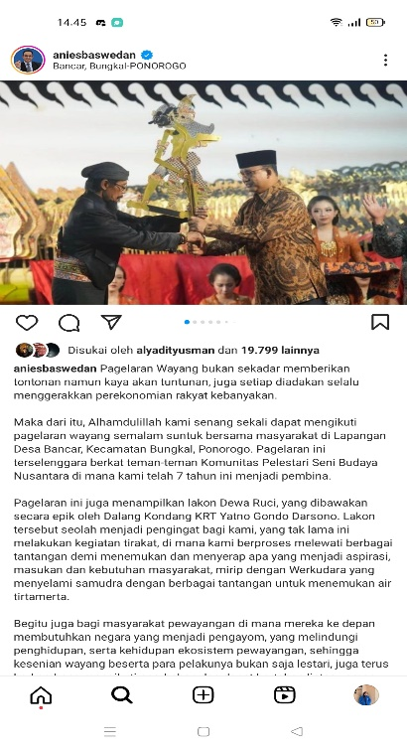
Gambar 3. Unggahan Anies Baswedan saat menyaksikan pagelaran wayang, sumber: akun Instagram @Anies Baswedan.

Personal branding dengan indikator promise menjadi salah satu hal yang pentig dalam rangka meningkatkan elektabilitas dan personality values seseorang. (Afrilia, 2018). Personal branding dengan indikatoe promise yang dilakukan Anies Baswedan adalah pada media sosial instagram kerap kali menjanjikan kepada masyarakat terkait keadilan, membereskan soal kemiskinan dan ketimpangan, serta membuka lapangan kerja bagi masyarakat.
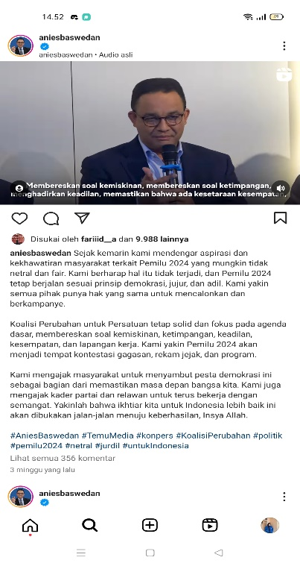
Gambar 4. Unggahan Anies Baswedan saat Konferensi Pers, sumber: akun Instagram @aniesbaswedan.
Personal branding pada indikator relationship menunjukkan bahwa citra yang baik akan mampu menciptakan suatu relasi yang baik dengan masyarakat. Semakin banyak kontribusi yang diberikan oleh Anies Baswedan kepada masyarakat maka semakin tinggi pula suara yang akan diperoleh. Hal ini menunjukkan bahwa semakin baik hubungan Anies Baswedan dengan masyarakat, maka akan mempengaruhi jumlah suara yang akan didapat pada pemilu 2024. Hubungan yang dibangun oleh Anies Baswedan dapat dikatakan telah tercipta dengan baik, sesuai dengan analisis pada akun Instagramnya yang menunjukkan bahwa Anies Baswedan kerap kali melakukan kunjungan untuk bersilaturahmi, salah satunya adalah bersilaturahmi kepada para Kyai yang menjadi awalan dari ikhtiar untuk menjadikan Indonesia lebih baik lagi. Dalam caption yang ditulis oleh Anies Baswedan, mengatakan bahwa berkat doa para kyai-lah yang membuat dia mampu untuk melaksanakan tugasnya.
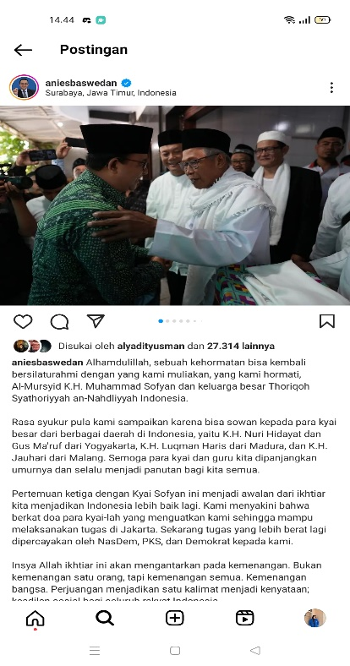
Gambar 5. Unggahan Anies Baswedan saat bersilaturahmi kepada para Kyai, sumber: akun Instagram @aniesbaswedan.

Simpulan
Kesimpulan dari penelitian ini ditemukan bahwa personal branding yang dibentuk oleh Anies Baswedan di media sosial instagramnya memenuhi ketiga elemen utama yang diadaptasi oleh Montoya dan Vandehey. Melalui akun instagram @Anies Baswedan yang digunakan untuk melakukan kampanye dan membentuk citra dirinya di mata masyarakat. Anies menyampaikan visi misi serta program-program yang akan ia realisasikan dengan jelas, memiliki ciri pembeda sebagai aktor politik bagi masyarakat dengan kepribadian yang ramah, santun, dan murah senyum sehingga mampu menciptakan relasi yang baik dengan masyarakat.

DAFTAR PUSTAKA

Afrilia, A.M. (2018). Personal Branding remaja di Era Digital. Mediator: Jurnal Komunikasi, 11 (1),20-30.
Atmoko, B. D. (2012). Instagram Handbook Tipe Fotografi Ponsel. Jakarta: Media Kita.
Dyah Mentari Putri, G. F. (2022). Personal Branding Politikus Melalui Media Sosial. Ganaya: Jurnal Ilmu Sosial dan Humaniora, 195-207.
Fitri, A. N. (2022). Political Branding Arief Rohman dalam Menyukseskan Kampanye Pilkada 2020 di Media Sosial. Jurnal Politik Walisongo, 1-18.
Fitriyani, I. N. (2023). Komunikasi Politik Ridwan Kamil dalam Membangun Personal Branding di Media Sosial: Pendekatan Semiotik. Jurnal Komunikasi Peradaban.
Franzia, E. (2018). Personal Branding Melalui Media Sosial. 15-20.
Harahap, N. (2020). Penelitian Kualitatif. Medan: Wal Ashri Publishing.
Kartajaya, H. (2005). Poaitioning Diferensiasi Brand: Memenangkan Persaingan dengan Segitiga Positioning -Diferensiasi - Brand. Jakarta: Gramedia Pustaka Utama.
Kotler, P., & Keller, K.L. (2013) Manajemen Pemasaran (Vol 13, Issue 1). edisi.
Miza Nina Adlini, A. H. (2022). Metode Penelitian Kualitatif Studi Pustaka. Jurnal Edumaspul, 974-980.
Muluk, H. (2014). Personal Branding Kunci Kesuksesan Berkiprah di Dunia Politik. Jakarta: PT Gramedia Pustaka Utama.
Murbantoro, E. N. (2023). Personal Branding Ganjar Pranowo dalam Membangun Komunikasi Politik di Media Sosial. Jurnal Sintesa, 123-138.
Patahillah, H. F. (2020). Analisis Terhadap Pesan Fatwa dalam Akun Instagram @Dakwahquransunnah". El Madani: Jurnal Dakwah dan Komunikasi Islam, 163-184.
Sumaryono, N. F. (2021). Strategi personal Branding dalam Pemenangan Pemilu Legislatif. Jurnal Komunikasi dan Kajian Media, 64-82.
Wina Avondita, D. I. (2022). personal Branding Agus harimurti Yudhoyono Melalui Media Sosial Instagram @agusyudhoyono. Jurnal Cyber PR, 25-48.
Landsverk, Kjell Harvor. 2014. The Instagram Handbook. 2014 Edition. United Kingdom: Primehead Limited.
https://dataindonesia.id/digital/detail/pengguna-instagram-di-indonesia-capai-1093-juta-per-april-2023 diakses pada tanggal 14 Juni 2023.

